У нас было поручение «Взаимодействие с детским садом». Мы узнали, что ребята изучают проект «Человек». Мы решили провести с ними конкурс загадок и ребусов по этой теме. Подобрали загадки, составили ребусы и пришли в гости к малышам.

Дети активно разгадывали загадки и ребусы.
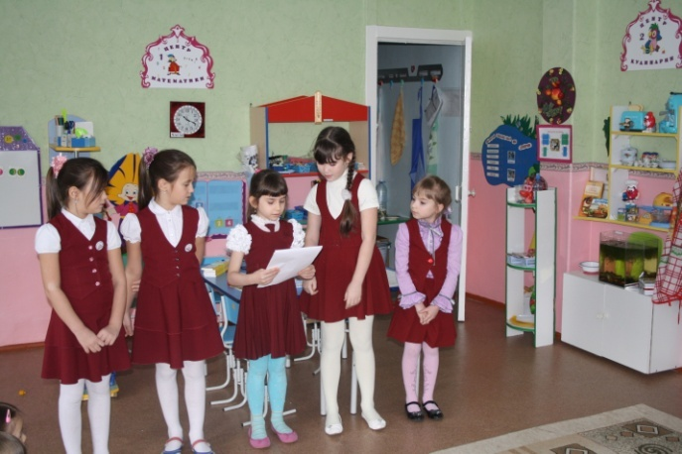
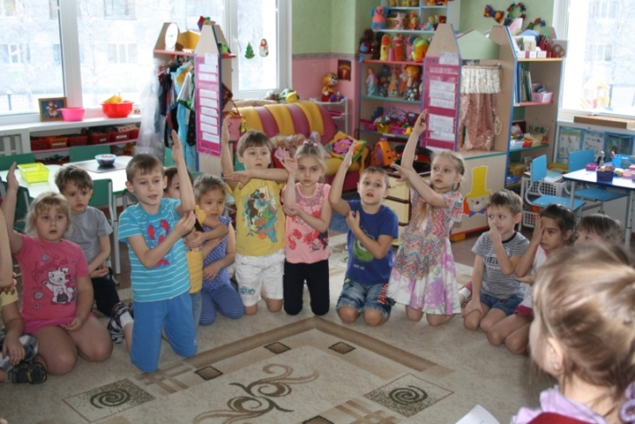
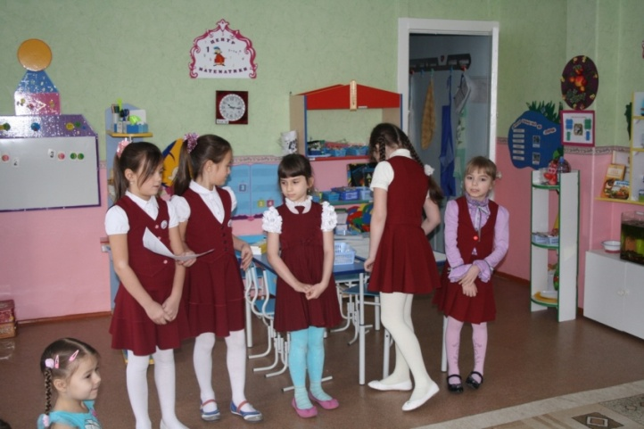
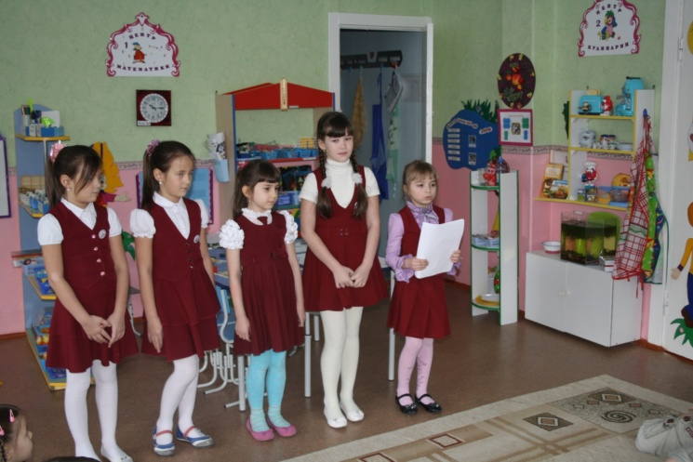

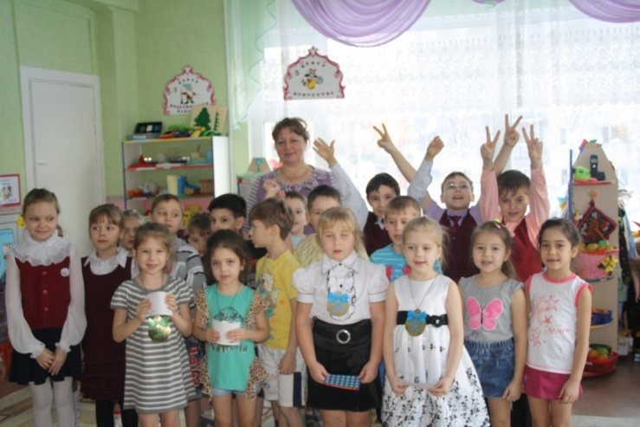
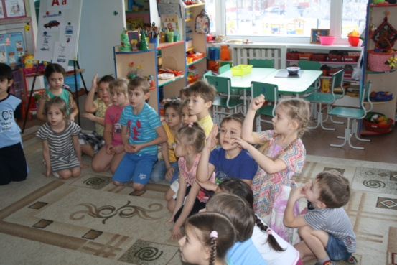
Особую радость доставили им медали за победу в конкурсах.

А мы почувствовали себя взрослыми и самостоятельными ребятами.

